Laporan pratikum

Tentang praktek **7**

**Perulangan:struktur FOR**

­

NAMA : Syukriatul Zandri

NIS : 170700806

KELAS : XTI3

1. LANDASAN TEORI

Struktur for digunakan untuk mengulang satu baris instruksi atau satu blok instruksi sampai jumlah perulangan yang disyaratkan terpenuhi pada perulangan for.banyaknya perulangan diketahui dengan pasti karena nilai awal (start) dan nilai akhir (end) sudah ditentukan di awal perulangan

*BENTUK PENULISANNYA:*

For………..

Do……..

1. TUJUAN PRATIKUM

* Dapat memahami langkah langkah pembuatan struktur for

dengan DEV C++

* Membantu siswa dalam Mengoperasikan kode pemrograman yang telah di tentukan oleh guru

1. Langkah pekerjaan
   * Buka app DEV-C++



* + Pilih menu **file|new|source file(**bisa menekan ctrl+N**)**

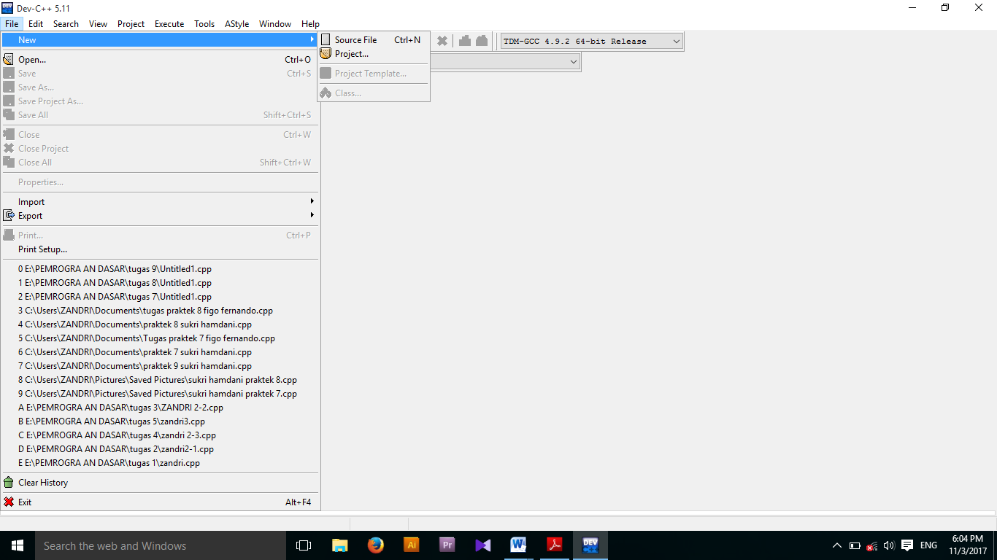

* + Tulis kode pemrograman

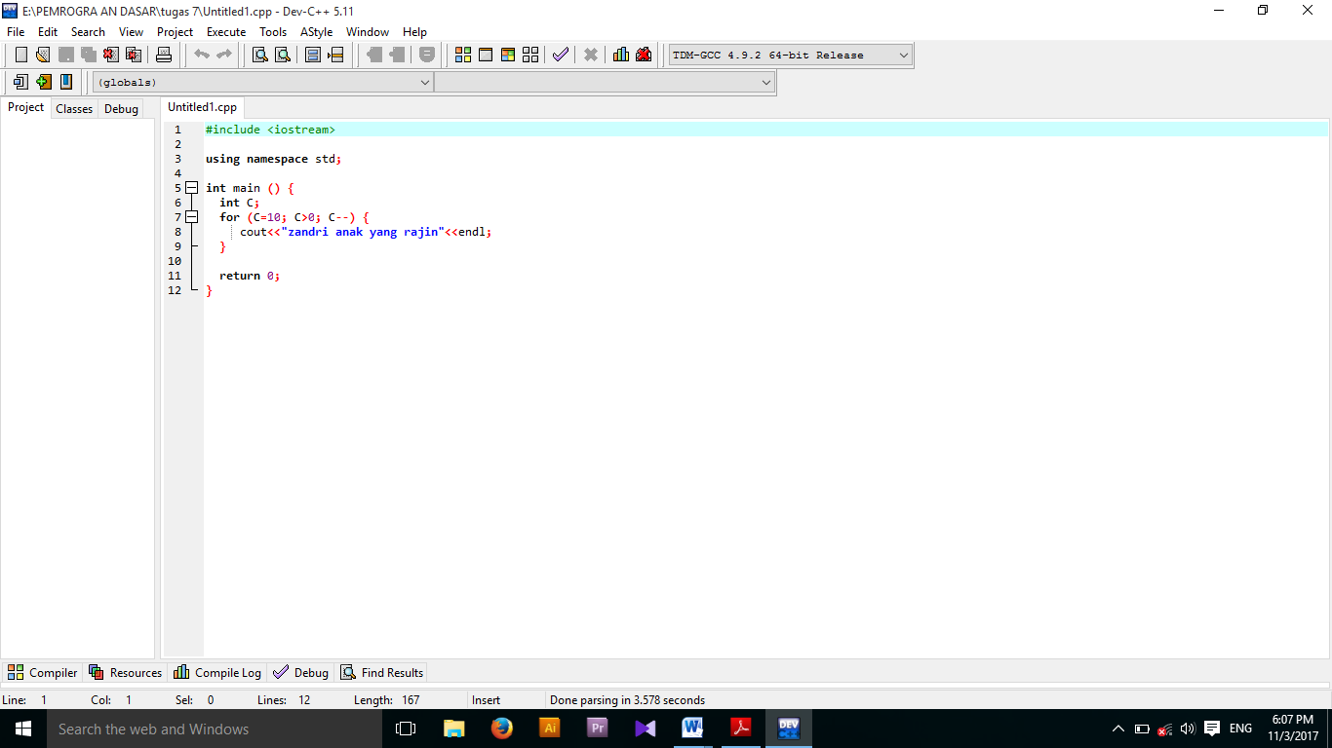

* Pilih menu file|save,kemudian simpan dengan nama

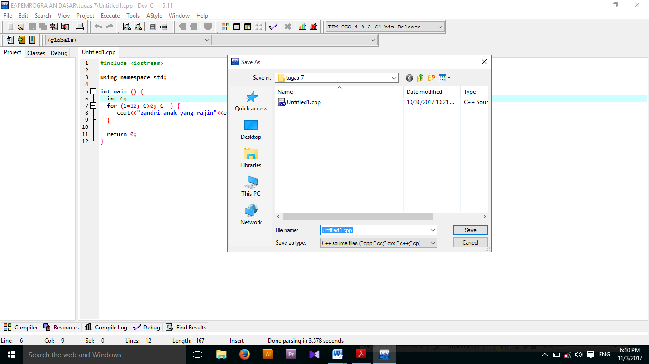

* Jalankan program

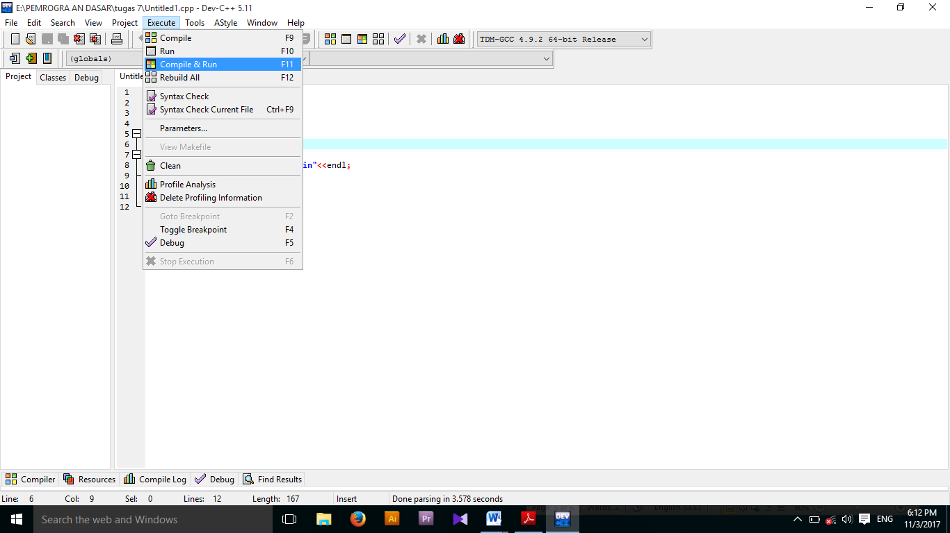

1. HASIL PROGRAM

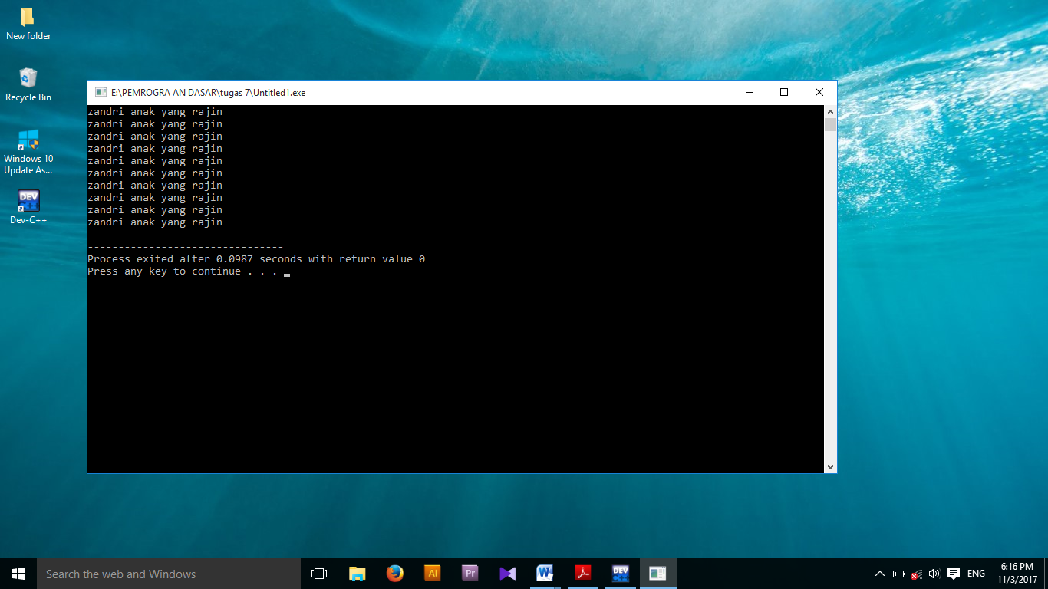

1. KESIMPULAN

Struktur for digunakan untuk mengulang satu baris instruksi atau satu blok instruksi sampai jumlah perulangan yang disyaratkan terpenuhi……